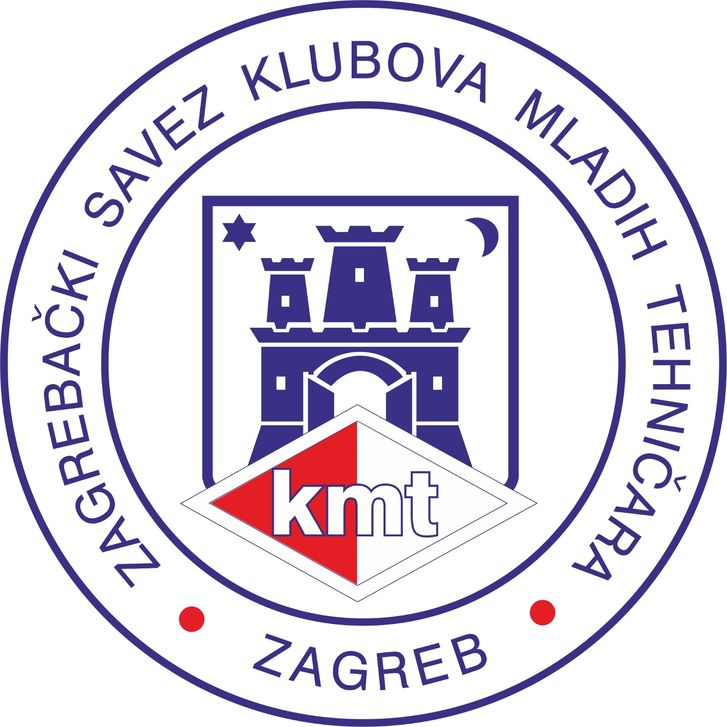
18. SMOTRA TEHNIČKOG STVARALAŠTVA
MLADIH GRADA ZAGREBA 2022.
MEMORIJAL DAMIR ŠIŠKO

PRIJAVNICA ZA SUDJELOVANJE

- Osnovni podatci

Naziv KMT, Udruge; OŠ, SŠ
ADRESA KMT, UDRUGA, OŠ, SŠ
E-ADRESA
TELEFON ZA KONTAKT
IME I PREZIME MENTORA/ICE

- Prijava radova

Područja prijavljivanja radova:

- Makete-modeli
- Obrada materijala/uporabni predmeti
- Elektrotehnika/elektronika/radio teh.
- Robotika
- Astronomija
- Informatika/računalstvo
- Prometna tehnika
- Fotografija/Grafika
- Inovacija
- Raketarstvo

R.b. | Ime i prezime sudionika | Razred | Naziv rada | Područje
1.
2.
3.
4.
5.
6.
7.
8.
9.
10.

- Posebni zahtjevi:
* priključak na električnu mrežu
* veća površina izlaganja

Prijavnicu elektroničkom poštom dostaviti organizatoru do 28.listopada, 2023. na adresu mlvidovi@yahoo.com, informacije na 098/357940

Datum prijave:
_______________________________ Ime i prezime odgovorne osobe:
__________________________

Potpis odgovorne osobe:
__________________________

